CYCLE DE FORMATION « FABRICATION FROMAGèRE » (275€*)
 |  | Session du mardi | Session du mercredi |  | Session du jeudi
 |  | Tous les cours se déroulent de 09h00 à 12h00
1 | Les différentes familles de fromages | 14 janvier 2025 |  | 15 janvier 2025 | 16 janvier 2025
2 | Un bon lait de fromagerie | 21 janvier 2025 |  | 22 janvier 2025 | 23 janvier 2025
3 | Les fromages lactiques | 04 février 2025 |  | 05 février 2025 | 06 février2025
4 | Les fromages à pâte pressée | 11 février 2025 |  | 12 février 2025 | 13 février 2025
5 | Les fromages à pâte molle | 11 mars 2025 |  | 12 mars 2025 | 13 mars 2025
6 | Les yaourts | 18 mars 2025 |  | 19 mars 2025 | 20 mars 2025
7 | Les pâtes persillées | 25 mars 2025 |  | 26 mars 2025 | 27 mars 2025
8 | Fêta et fromages macérés | 01 avril 2025 |  | 02avril 2025 | 03 avril 2025
9 | Beurre | 08 avril 2025 |  | 09 avril 2025 | 10 avril 2025
10 | Les desserts lactés | 15 avril 2025 |  | 16 avril 2025 | 17 avril 2025
11 | Acidification | 20 mai 2025 |  | 21 mai 2025 | 22 mai 2025
12 | Bonnes pratiques d'hygiène et autocontrôle par le Pôle qualité et hygiène alimentaire  Diversiferm | Mercredi 23 avril 2025
13 | Transformation laitière: Les étapes clés pour passer d’une idée à une réalité par le Pôle économique et administratif | Mercredi 14 mai 2025
Visite d’étude en Wallonie - fromagerie + repas * |  | Le mercredi 28 mai 2025 du 9h à 15h

Formations hors cycle
1 | Valorisation du lait de ferme en crème glacée (100€)  - Contenu : les ingrédients, calcul de mix, théorie fabrication, exercice pratique : réalisation d’un mix et turbinage du mix de glace, les sorbets théorie et mise en pratique | Les 03 et 04 juin  de 9h à 16h
2 | L’affinage (module de perfectionnement, 25€) | 11 juin 2025 de 9h à 12h
3 | Les fromages à pâtes filées de type mozzarella (module de perfectionnement, 25€) | 18 juin 2025 du 9h à 12h

Stage jeunes 16 – 24 ans  « Initiation à la transformation fromagère et laitière »  Cours de 9h à 12h  1 14/07/25 Les fromages à pâte pressée  2 15/07/25 Les fromages lactiques  3 16/07/25 Les fromages à pâte molle  4 17/07/25 Les yaourts  Coût 100€ pp/ les 4 demi-journées.  Chaque jeune repart avec les produits qu’il a fabriqués.  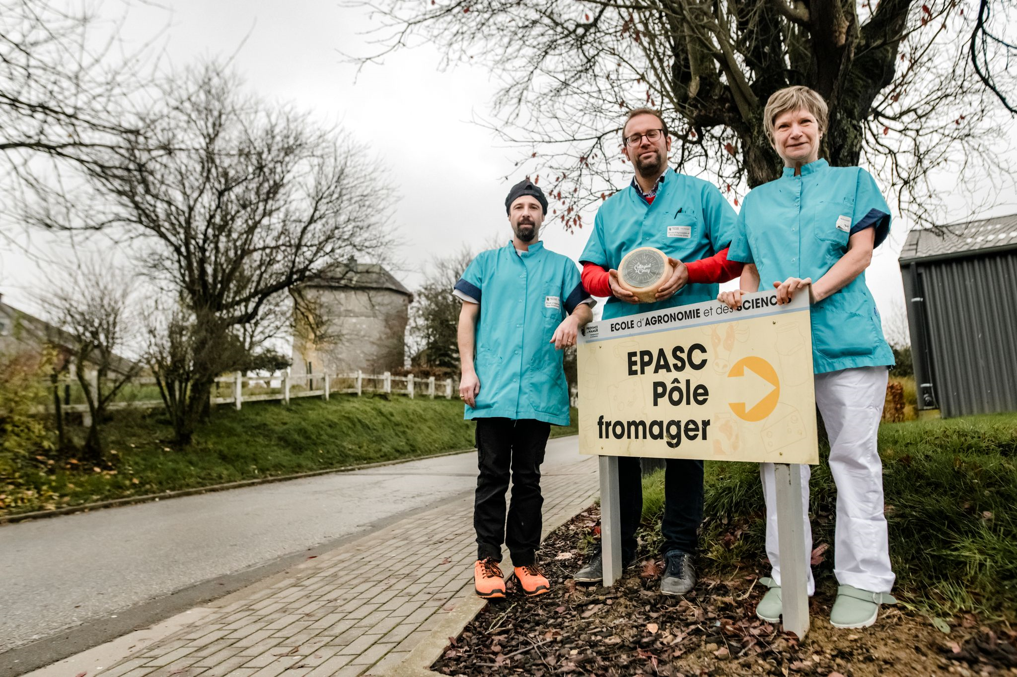 | Modalités d’inscription aux formations :  Formation fromagère : 275€ / cycle entier  (*Non inclus dans le prix : visite d’étude ± 30€, moules et petit matériel ± 25 €)  Formation glace : 100 €  Formations hors cycle : 25€/séance  Via le formulaire d’inscription en ligne :  https://forms.gle/g5Lzn62iqXcHPGc5A    Remplir le formulaire d’inscription vaut pour inscription.  Suite à votre inscription en ligne, un mail de confirmation vous parviendra sous 15 jours.  Le paiement se fera lors du 1er cours par bancontact. | Le Pôle fromager en quelques mots :  Nos missions principales, à travers 3 axes d’appui :  - Les formations  - La location d’ateliers  - L’assistance technique et technologique (sur le terrain, par téléphone, par mail.)  Nous accompagnons les producteurs des provinces de Namur, Liège et Luxembourg. Notre centre opère dans le cadre de la structure DiversiFerm et fait partie de son pôle technologique.  Nos infrastructures sont dotées de 2 ateliers de transformation, dont un est principalement dédié à la formation et à la mise au point de nouveaux produits. Notre équipement se compose de cuves, presses pneumatiques, pasteurisateur, turbine à glace, étuve, baratte à beurre, caves d’affinage.  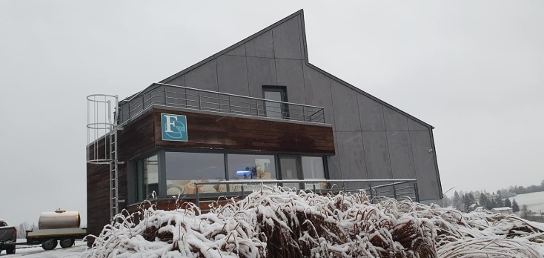  Adresse GPS : indiquez chemin d’Haljoux, 5590 Ciney

